

**“UNIVERSIDAD “UNIVER MILENIUM”**

**“Proyecto Sistema punto de ventas”**

**Programación de sistemas**

**ALUMNOS:** Jared Alexis González Medrano

Uriel Mondragón Ángeles

**PROFESOR:** Heriberto Arturo Garduño Sánchez

**GRUPO:** MISC-502

**INTRODUCCION**

En este proyecto se llevara a cabo el desarrollo de un sistema de punto de venta de una papelería, en donde dicho sistemas contara con distintas interfaces las cuales estarán al servicio del cliente cuando necesite utilizar cualquier recurso del sistema de venta.

Ofreciendo un programa de fácil acceso para un usuario y de fácil control para el administrador.

Este sistema de punto de venta será por medio de PHP para una conexión a base de datos en donde quedaran guardados todos los cambios que se puedan realizar en cuestión de lo que se vaya registrando dentro de la papelería.

El sistema contara con distintas funciones que fueron programadas en base a lo visto en el curso y que nos ayudaran a comprender un poco más la estructura lógica, el cómo funciona y como es que se gestiona un sistema de ventas.

**OBJETIVO**

El objetivo principal de este proyecto de un sistema de ventas es satisfacer al cliente con todas las peticiones que él pueda solicitar a dicho sistema, así como su fácil manipulación y fácil manejo para el usuario o para el administrador de una papelería.

El sistema provee al negocio la habilidad de computarizar, sistematizar y correlacionar la información de las ventas.

Uno de los objetivos de un sistema de punto de venta es el manejo de inventario, también puede monitorear el costo de los productos vendidos, el precio de las compras, el precio de las ventas, etc. Permitiendo que los usuarios extraer reportes y determinar cuándo hacer un ajuste del precio al cliente, otro objetivo del sistema de punto de venta es simplificar la contabilidad y el registro de las tareas que hay en el negocio.

Al obtener la información reportada como exitosa, los usuarios finales obtienen operaciones mucho más sencillas y mejor información que se toman en cuenta para tomar decisiones cruciales acerca del el punto de venta.

En general, podemos decir que un sistema de punto de venta ayuda a que las tareas en cuanto a las ventas sean más fáciles de realizar, además de que se pueden obtener reportes y todos los datos e información importante se encuentran almacenados dentro del sistema y se pueden consultar en cualquier momento que sea necesario.

**PLANTAMIENTO DEL PROBLEMA**

El problema que se presenta es que de un empresario de una pequeña empresa que pidió un sistema de punto de venta de una papelería. Las funciones empleadas en el sistema son petición del cliente ya que el proyecto está siendo desarrollado bajo un problema real.

Hoy en día las pequeñas y medianas empresas comerciales buscan también administrar adecuadamente su negocio, pero que sin embargo no tienen acceso a este tipo de tecnologías por lo que tienen una gran desventaja competitiva.

Este sistema es que pretende ayudar a la optimización de tiempo, de personal y lo más importante de costos, ya que se le hace muy difícil al personal el estar contando el inventario físicamente, se lleva mucho tiempo haciendo operaciones y genera a la larga grandes pérdidas de dinero y tiempo, también el desconocimiento del stock de los productos en el almacén, pérdidas de mercadería, falta de control sobre las ventas y compras, dificultad en el momento de tomar decisiones, pérdida de tiempo para los clientes,etc.

Para esto se desarrollara un sistema de software que ayude a este individuo a facilitarle el trabajo y que su negocio lleve un mejor gestiona miento de su negocio, así como el proporcionarle el alcance de esta tecnología a un precio moderado y no tan excesivo.

**Interfaz de usuario final**

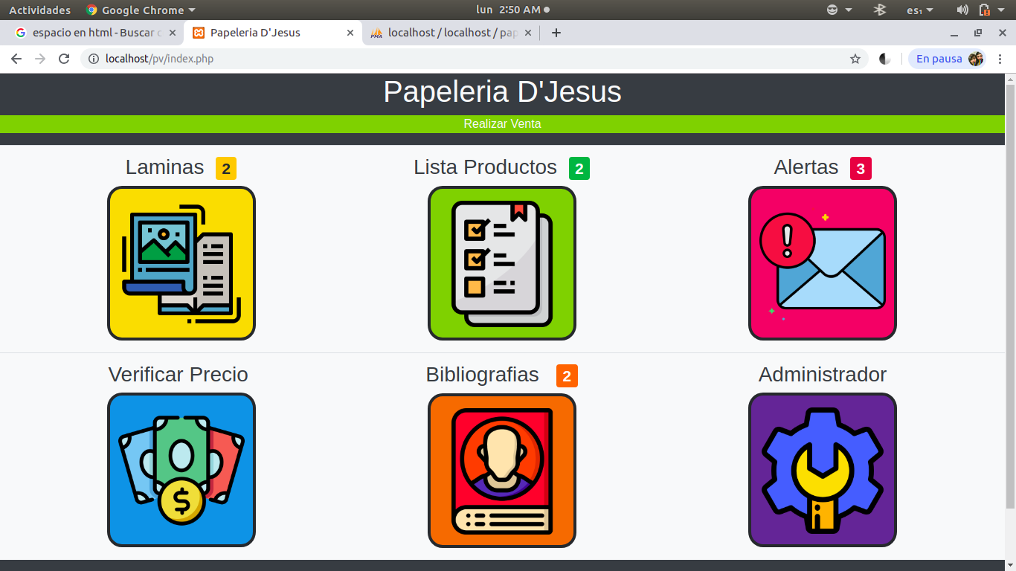

En esta interfaz muestra un menú con las diferentes funciones que cumple el sistema.

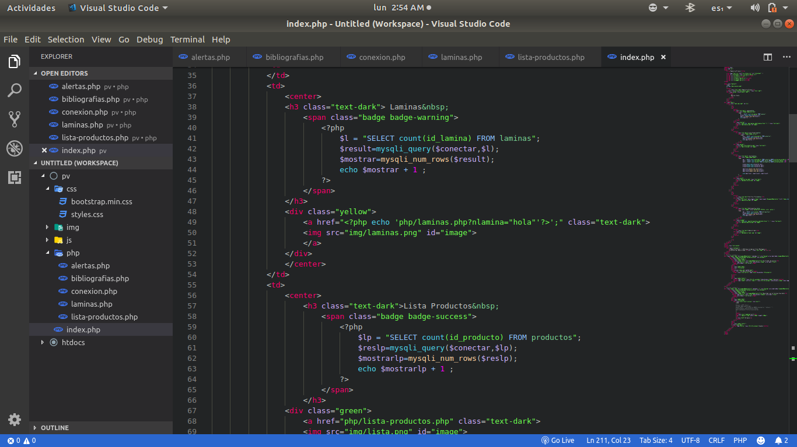La siguiente imagen muestra las líneas de código que se utilizaron para desarrollar nuestra primera interfaz que es el menú.

En esta parte está el buscador dela información detallada de las láminas

Nuestra siguiente imagen muestra nuestra interfaz de buscador de las láminas, la cual ayudara al usuario a ubicar sus productos de forma óptima.

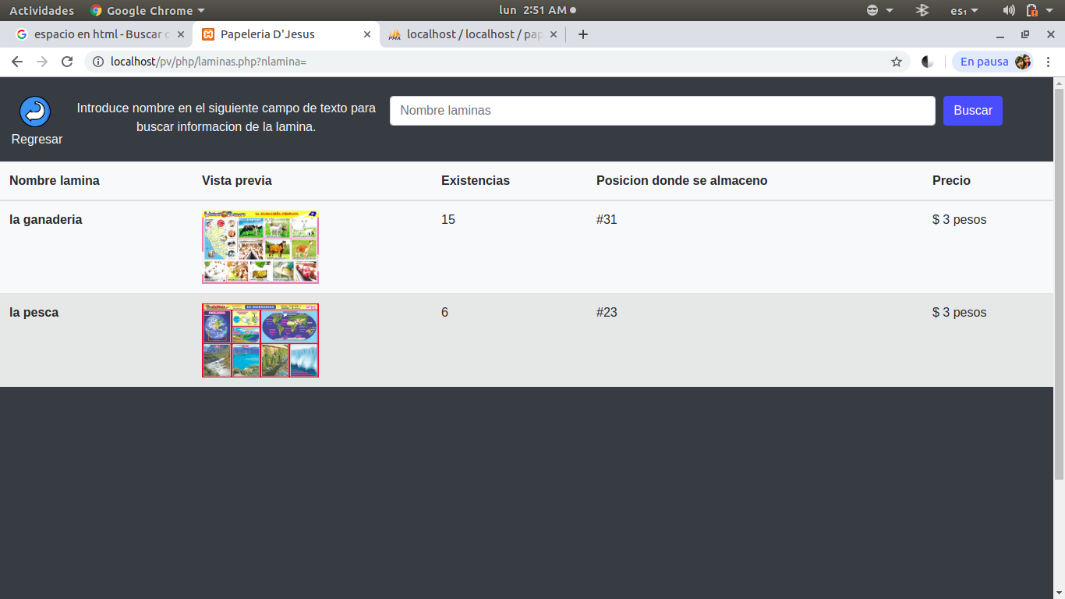

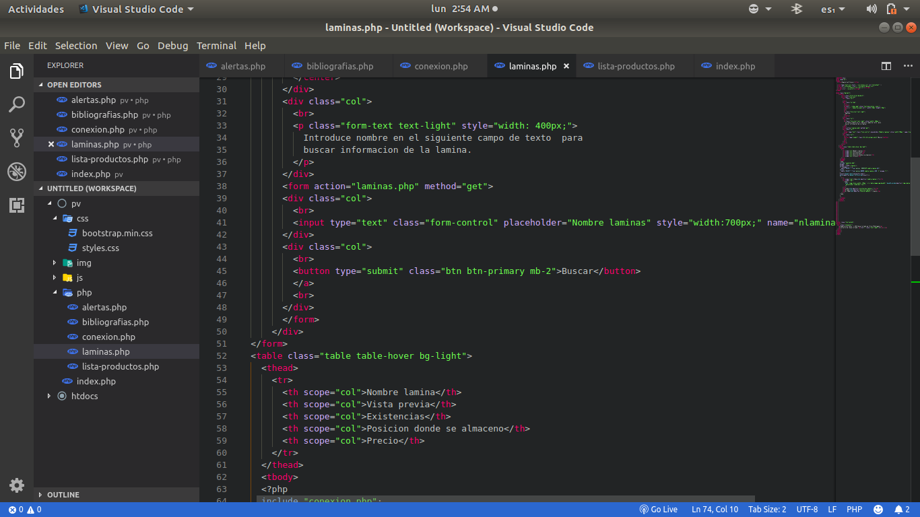A continuación se mostrara una parte del código que se escribió para el desarrollo de esta sección.

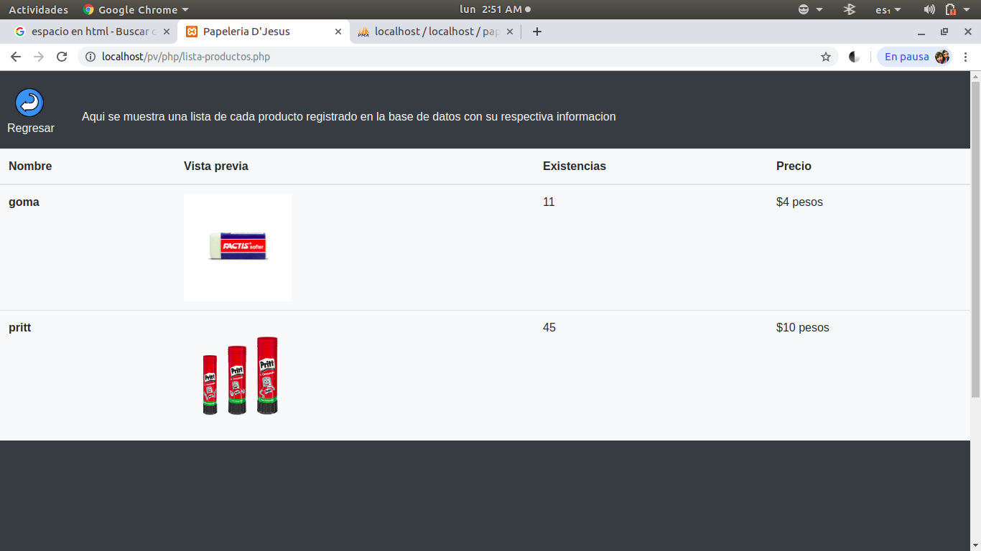En esta imagen tomara la función de enlistar los productos existentes con su informaciónde forma detallada.

Se mostrará parte del código que se utilizó para la creación de esta interfaz, dichos productos ya están enlazados a una base de datos, la cual tiene y lleva un registro de cada uno de ellos.

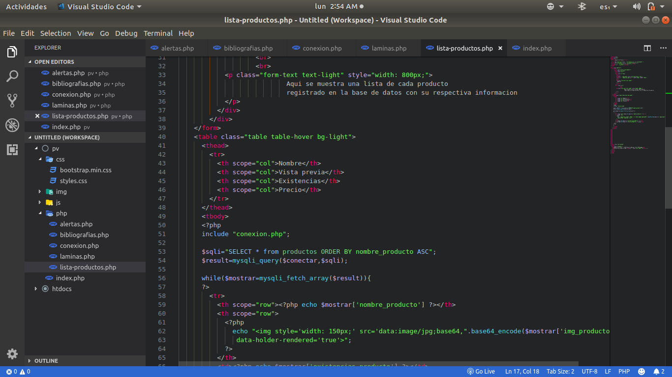

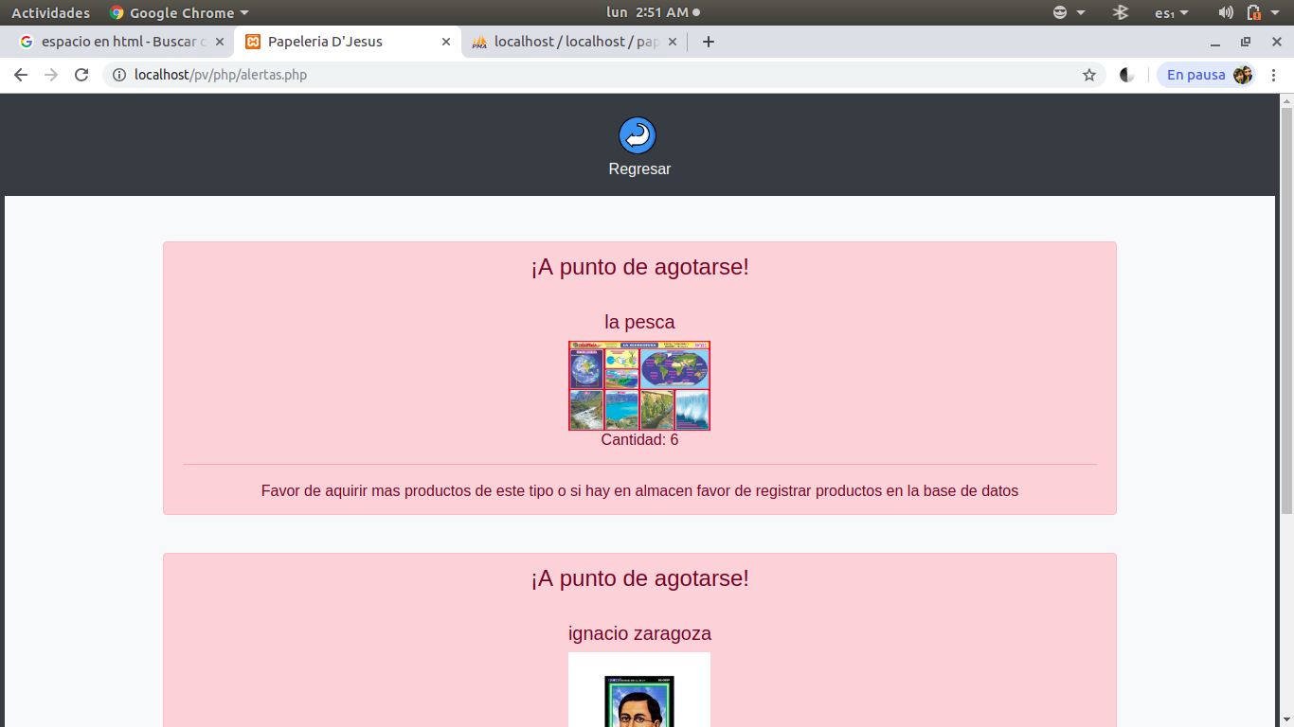Posteriormente también se desarrolló una interfaz donde se muestran todos aquellos productos apunto de agotarse y que su existencia sea menor o igual a diez.

Por otra parte, mostraremos el código donde se hacen 3 consultas a diferentes tablas de la base de datos donde se selecciona todos los productos que su existencia se menor igual a diez y mande una alerta del producto agotándose.

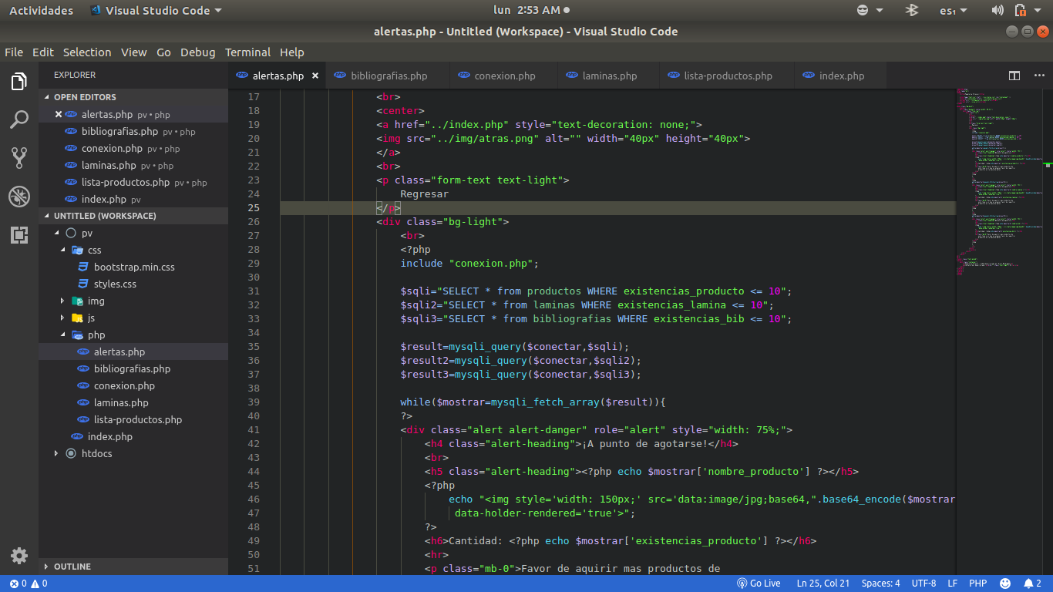

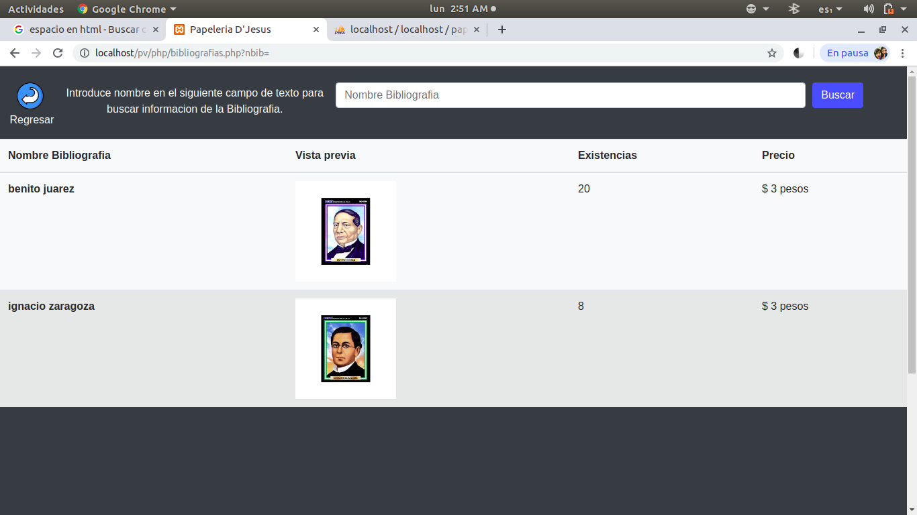A continuación, nuestra siguiente función de dicha interfaz es tener un registro de las bibliografías existentes en el sistema, además de que se implemento un buscador el cual arrojara los resultados introducidos en el campo de texto.

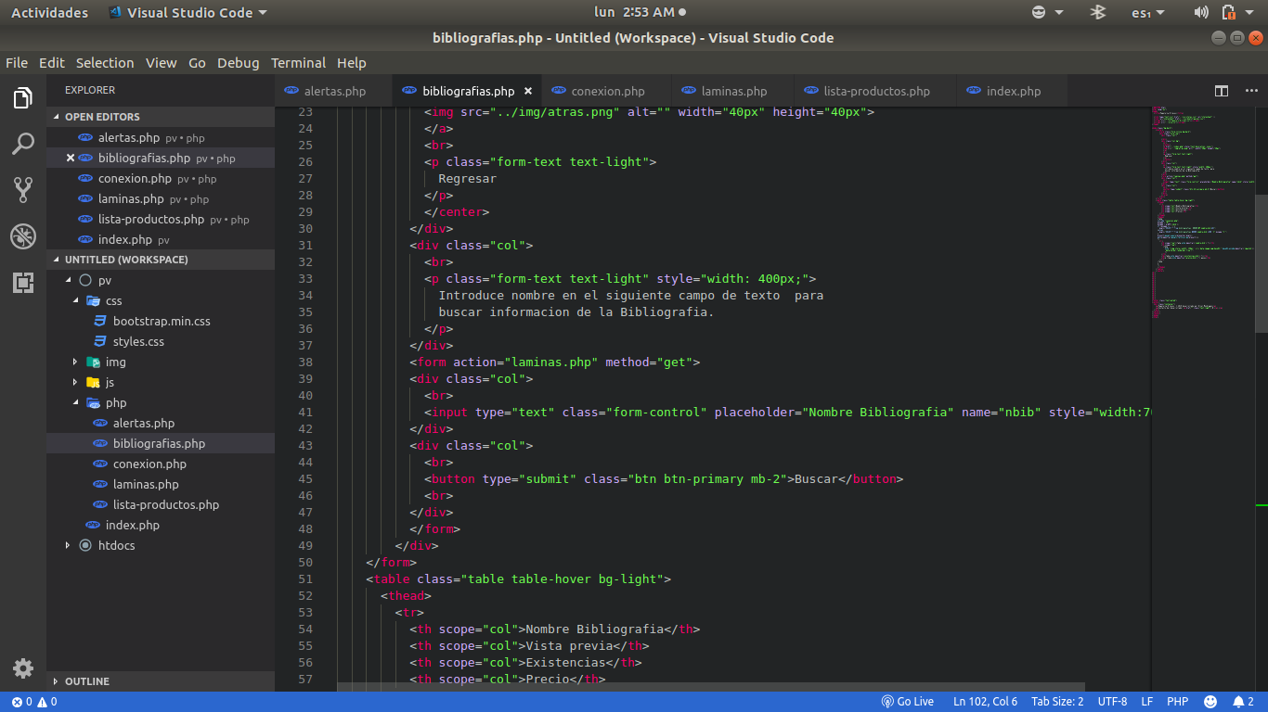En la parte de nuestro código se obtiene la información de la base de datos para mostrar los productos registrados por el administrador y que el usuario pueda visualizarlos con la información con la que cuentan.

En esta sección de la interfaz se agregó la función de un verificador de precios el cual arroja la información en un modal, haciendo la consulta a la base de datos por medio del ID del producto ingresado (aun está en fase beta).

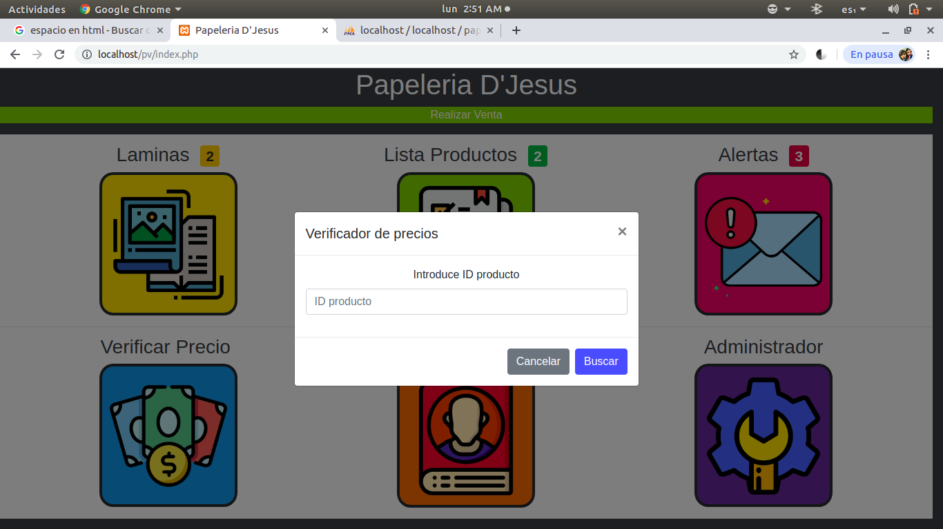

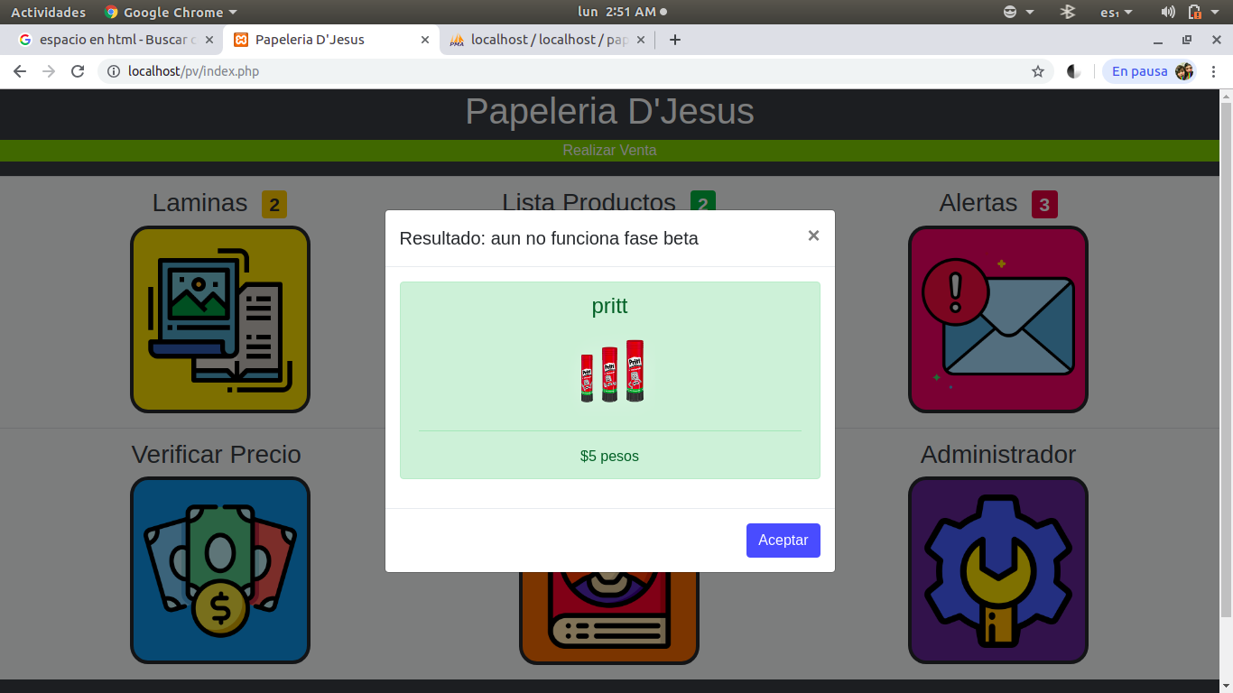

**CONCLUSIÓN**

Como conclusión nos llevamos el aprendizaje de la importancia de un sistema que ayuda mucho en la optimización de trabajo en un negocio, y el cómo mejorar el gestiona miento de un establecimiento mediante la implementación de una tecnología como es un sistema de software.

Aprendimos el cómo es el que se desarrolla un sistema desde cero y como es importante tomar en cuenta todos los factores de un negocio para mostrar una mejorar a la hora de su implementación de la tecnología, además de que este proyecto será funcional.